**Introducción a la Informática - Clase 12**

1. Escribir **en la terminal** el comando **df**, tomar **print de pantalla**.

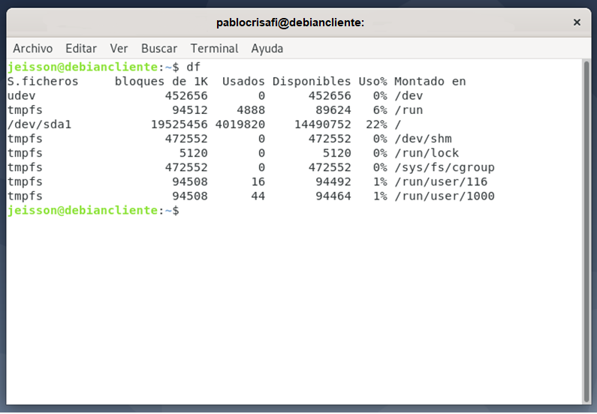

**Descripción del comando:** Lista los discos con su capacidad, porcentaje de uso, etc.

1. Escribir **en la terminal** el comando **top**, tomar **print de pantalla**.

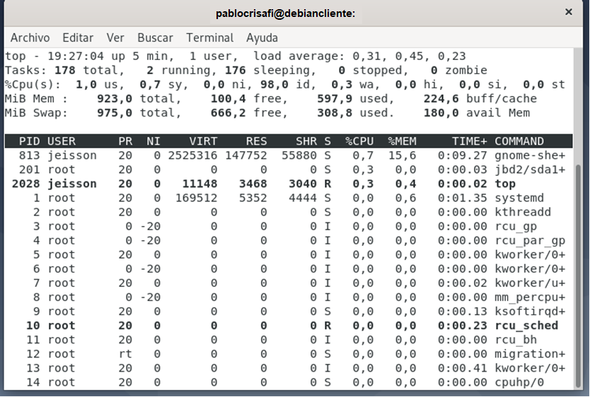

**Descripción del comando:** Lista los procesos que se están ejecutando, junto con la información de CPU y la memoria, entre otros.

1. **Pegar** print en el documento de Google o Word.
2. Escribir **en la terminal** el comando **apt-get upgrade**.

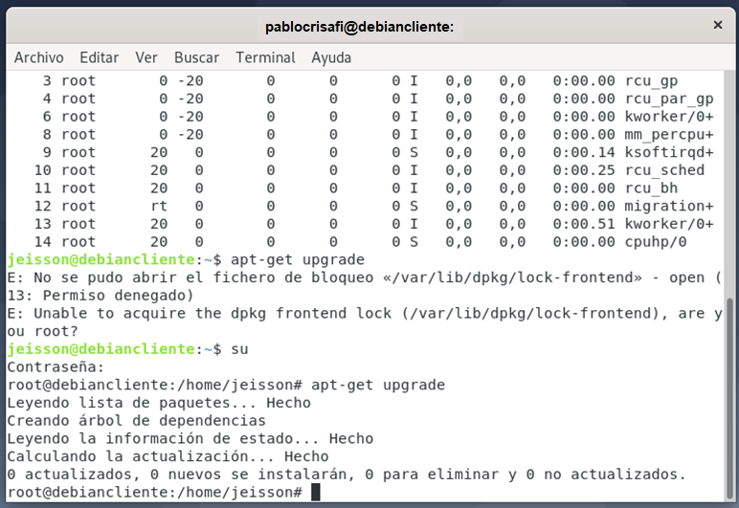

**Descripción del comando:**  Actualiza el sistema operativo.

1. Escribir **en la terminal** el comando **apt-get install cowsay**.

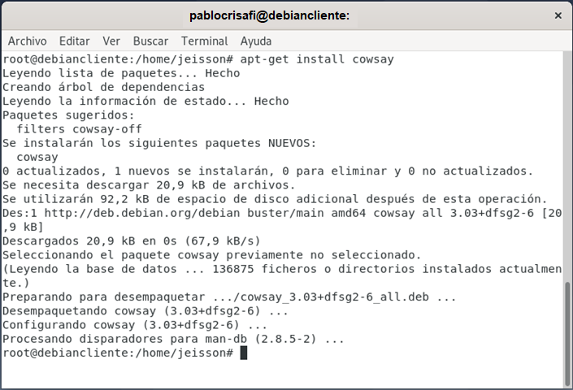

**Descripción del comando:** Instala el programa cowsay

1. **Escribir en la terminal** el comando **cowsay “ Hola mundo “**.

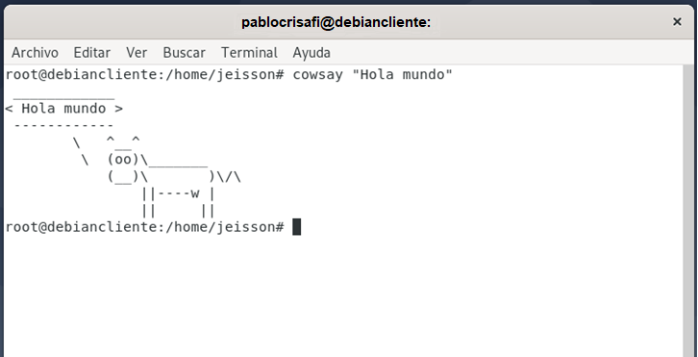

**Descripción del comando:** Programa que dibuja una vaca con lo que uno le escriba